南京信息职业技术学院

毕业设计论文

作者 许江川 学号 21623D16
系部 机电学院
专业 电子制造技术与设备（对口单招）
题目 AOI在电子内屏检测中的应用
指导教师 郝秀云 汪佩佩
评阅教师
完成时间： 2019年 4 月 14 日

毕业设计(论文)中文摘要
(题目)：AOI在电子产品内屏检测中的应用
摘要： 在自动化蓬勃发展的今天，自动机器人代替人工生产早就不稀奇。而机器检测也是这个时代发展的需求，而自动光学检测机（AOI）的运用就是其中一个代表。自动光学检测机（AOI）是大型流水线生产中一道不可缺少的检测工序，因为自动光学检测机的检测效果与效率是人工不可与其相比的。论文主要介绍电子屏幕生产过程中使用的自动光学检测机（AOI）的机构、基本操作、检测方法、检测缺陷种类的分析与说明，来突出AOI在电子屏幕生产流水线上的重要意义和地位。

关键词：自动光学检测机 缺陷 屏幕

毕业设计(论文)外文摘要
Title : Application of AOI in Electronic Products
Internal Screen Detection
Abstract: Today, with the vigorous development of automation, it is not uncommon for automatic robots to replace manual production. Machine inspection is also the demand of the development of this era, and the application of Automatic Optic Inspection Machine (AOI) is one of the representatives. Automatic Optic Inspection machine (AOI) is an indispensable inspection process in large-scale assembly line production, because the inspection effect and efficiency of Automatic Optic Inspection machine cannot be compared with that of manual work. This paper mainly introduces the mechanism, basic operation, detection method and analysis and explanation of detection defect types of Automatic Optic Inspection machine (AOI) used in the electronic screen production process to highlight the important significance and position of AOI in the electronic screen production line.

keywords: Automatic optical detector Defect screen

目录

1. 引言 1
2. 初识电子内屏AOI检测设备 1
2.1 什么是内屏AOI检测设备 1
2.2 电子内屏检测AOI的基本组成 2
3. 产品分类对AOI的要求 5
3.1 通常产品的分类 5
3.2不同厚度产品的分类 6
3.3新尺寸产品对AOI的要求 6
4. 电子内屏检测AOI的基本操作 7
4.1开机 7
4.2精度测量 8
4.3 AOI扫描 10
4.4正常分装卡匣 10
4.5通常可控故障停机 11
4.6 机台校准与保养 11
5. 电子屏幕AOI常见产品异常 11
5.1 梅花 12
5.2刮刀斑 12
5.3横条与竖条 13
5.4线斑振动斑 13
5.5 共同缺陷 13
5.6 喷嘴斑 14
5.7 PI不沾 14
5.8印刷偏移 15
6.使用AOI的意义和地位 15
结论 16
致谢 16
参考文献 17

1. 引言
自动光学检测（AOI）是在批量生产中通常采用的一种自动化线检测方法，自动光学检测也是近几年兴起的一种检测方法，但是自动光学检测机的80%都用在SMT的生产与检测上。而屏幕行业的兴起与发展，人工目视检测已经满足不了行业的发展需求了。随之而产生的就是AOI自动检测机，充分满足了行业需求，也弥补了人工目视检测的不足。在屏幕制作行业的缺陷小于2mm的缺陷光靠人眼目视观察很难发现，而小于等于1mm的缺陷人眼可以说基本发现不了了。
AOI检测机的引入可以说是电子屏幕制业的质的飞跃，从发现产品缺陷到产品质量到产品合格率都是质的飞跃。我们的AOI设备主要测量的东西是CF与TFT。CF叫薄膜电晶体，TFT叫彩色滤光片。这两个是组成电子屏幕最基本的两个基体。而电子屏幕的缺陷也是多种多样的光靠人眼观察久了难免会视觉疲劳。通常的缺陷有梅花，线Mura，横条，竖条，小麻点，膜面不均，固定点，精度偏小，精度偏大，短线状斜纹Mura，斜纹Mura，PI斑，PI不粘，刮刀Mura，全面性小麻点。
本文是AOI在电子产品内屏检测中的应用，就是介绍电子屏幕生产过程中AOI的各种使用，本文将从初识AOI、不同产品对AOI的要求、AOI的基本操作与使用、常见产品的异常在AOI的体现与怎么形成、常见产品AOI的精度测量、使用AOI的意义与地位和总结这几个方面开始介绍电子屏幕制造业AOI的特点！

2. 初识电子内屏AOI检测设备

2.1 什么是内屏AOI检测设备
AOI又叫自动电子光学检测机（见图1），通常用在流水线生产上的一种线检测机器。现如今市场的电子检测设备是各种各样，但是现如今的光学2检测机有80%左右都用在SMT的生产上，但是随着科技的发展。其他行业也跟着时代的发展，逐步替换人工目视检测。像电子屏幕制造业就是其中比较突出的，早在零几年的时候就引进AOI光学检测机来代替人工目视检测了。AOI检测机构是通过X光扫描再通过VCR摄像头拍摄，再传到电脑屏幕上显示，可以
把各种缺陷与异常扫描出来。可以精准的确定位置和异常形状的工具。是现如今最先进最常用的检测机构。
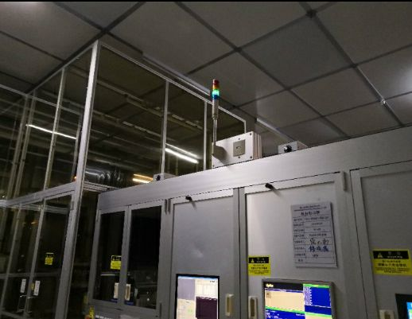
图1 自动光学检测机外形图

2.2 电子内屏检测AOI的基本组成
AOI自动光学检测机一般分成五个大部分来和大家介绍。一是运送机构，二是扫描平台，三是显示与储存机构，四是操作机构，五是报警机构，六是防静电机构。
运送机构由两个卡匣站口（见图2）一个（图3）一个机械臂（图4）和一个水平输送平台（图5）组成。卡匣站口一个是进口，一个是出口。用来拉取要检测的玻璃和检测完的玻璃。而卡匣是用来装玻璃的结构，一个卡匣一般可以装50片玻璃。两个卡匣站口里面还纯在定位结构，夹紧结构和竖直传送结构。移动平台的作用是做卡匣站口与机械臂之间的链接传送作用。机械臂用来拾取移动平台上的玻璃，或者把扫描平台里面扫描完的玻璃拾取出来放到移动平台上再由移动平台传送到出口卡匣站口的卡匣里。水平传送结构的作用是把机械臂上待检测的玻璃传送到扫描平台里进行扫描，和把扫描完成的玻璃传送到机械臂边上待机械臂拾取传送。

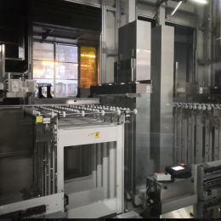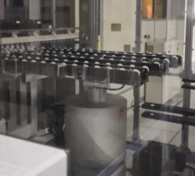
图2 卡匣站口 图3 移动平台

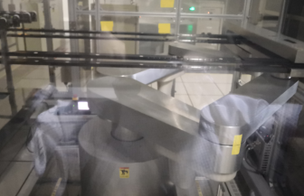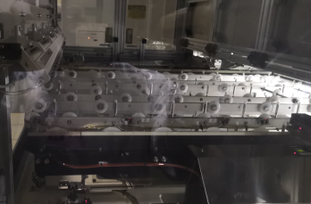
图4 机械臂 图5 水平输送平台
扫描平台的作用是把移动平台送来的玻璃进行扫描在进行成像再传送给显示机构显示。扫描平台里的扫描原理是机器发出X光，通过VCR摄像头扫描成像。如果扫描到东西在进行扫描筛选把缺陷最明显的12张图像传送给显示机构，并且再给报警机构一个报警信号进行缺陷报警。
显示与储存机构是由一台台式电脑和液晶显示器组成，把扫描平台传送来的图像信息进行显示。但是这些图像信息要先进行图像筛选，因为根据尺寸要求的不同VCR摄像头所拍的图形的大小与尺寸也是不一样的，由几十张到几百张不等，再把最清楚的缺陷储存12张在电脑里，可以保存一个月。一个月后就自动删除，方便日后发现问题时回来检查。所以要进行图像筛选在进行图像显示，然后再进行图像储存。这样不仅可以更快的发现缺陷与储存缺陷也提高了工作效率。

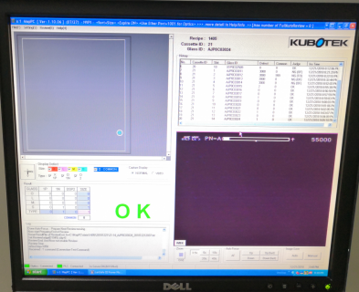
图6 液晶显示器
操作机构由卡匣站口操作页面（图7）和精度测量选择操作页面（图8）和程序操作切换页面，还有就是操作平台（图9）由一个鼠标和一个手动遥感与按键组成。卡匣站口操作页面主要是操作卡匣的升起和查看卡匣玻璃个数还有
就是控制机械臂的运作和归零点的功能。精度测量选择页面是在精度测量时，对玻璃里一个Chip的玻璃边缘到所印PI液的边缘的距离的选择操作。而程序操作切换页面是对不同尺寸的玻璃的程序的选择与切换作用！而鼠标是在精度测量时来点出精度之间的距离，手动遥感是用来操作整个VCR摄像头的位置，来看你需要看的位置。按钮与按键是用来控制光亮与清晰度的。
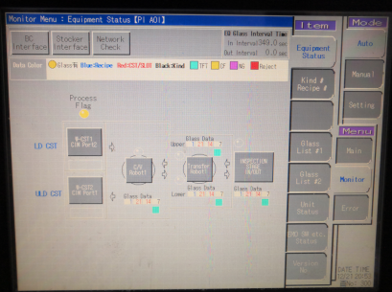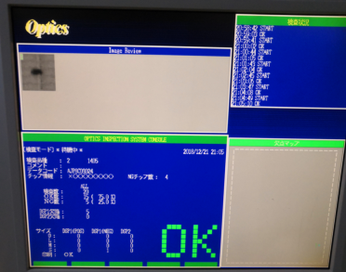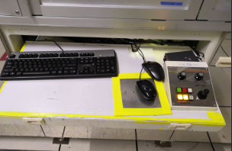
图7卡匣站口操作页面 图8 精度测量选择操作页面 图9操作平台
报警机构是由几组不同颜色的灯和几个报警器组成（图10）。不同的颜色代表不同的意思，就比如大红色代表机台是处在Down机的状态同时报警器也会发出报警声！而绿色是正常工作的颜色，报警器不会报警。还有就是黄色，报警器会发出断断续续的声音，一段时间后会停止，或者就是你在精度测量页面点开那个异常缺陷也会停止。这个是发现小缺陷异常的报警。
防静电机构是由几组防静电棒和防静电小风扇组成，一组防静电机构由一个防静电棒和多个防静电风扇组成。这个一般放在移动平台和水平输送平台的开始。
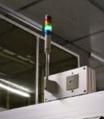
图10 报警机构
3. 产品分类对AOI的要求

3.1 通常产品的分类
通常的产品分类 是IPS产品和TN产品。不同产品所产出的玻璃对AOI的使用要求与AOI显示图像也是会不同的。产品通常用的PI液种类都有Nissan SE-6514、Nissan SE-5811、Nissan SE-5811L、Nissan RB-U438、NissanRB-048、Nissan SE-D573、Nissan SE-7492。
IPS产品是一款要求比较高的产品，像现在的苹果，三星的一系列电子产品的屏幕就是用的IPS 的技术。IPS的产品从PI液的使用到人工抽检的次数与频率再到AOI的扫描都是不同的。IPS产品用的PI是Nissan SE-6514、Nissan SE-5811、Nissan SE-5811L、Nissan RB-U438、NissanRB-048、Nissan SE-D573。这些PI液价格会比较贵，成分也是不太一样的，所以这些PI液的液体密度也不一样，工作时的气体压力也是会设置的不一样。
IPS在生产时会在生产的开始把它的两片开线CF送到AOI扫描测量其CF精度，然后再把开线第一卡匣10片TFT送到AOI进行AOI扫描。而CF测量时图像会显得黑一点，因为CF的基板就是微微偏黑紫色（见图1）。
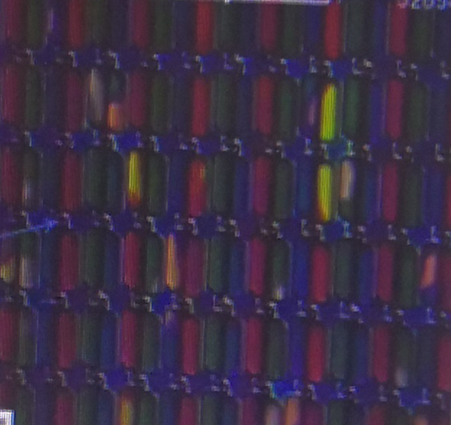
图11 CF基板
而TN产品在生产中会在刚刚开线的第一卡匣产出TFT拉到AOI测量2片精度与扫描缺陷AOI扫描也是10片.TFT在AOI扫描的颜色是半透明的（见图12）。

以上内容仅为本文档的试下载部分，为可阅读页数的一半内容。如要下载或阅读全文，请访问：https://d.book118.com/427064023153006031

